**Детям про правила дорожного движения. Основы**

Дорога – не место для игр, она опасна и иногда непредсказуема, поэтому важно рассказать детям про правила дорожного движения.  Детки должны знать, как правильно ориентироваться на дороге, что можно делать, а что нельзя, чтобы движение было для них наиболее безопасным.

Психологи рекомендуют начать изучение правил дорожного движения уже в 3-4 года, чтобы к школе ребенок уже знал их от корки до корки.  Важно объяснить и показать основные понятия: дорога, машины, тротуар, полоса движения, водитель, дорожные знаки, пешеходный переход, светофор.

**Что такое светофор?**

Поговорим отдельно об очень важном на дороге предмете – о светофоре. Это устройство, которое показывает цветовой сигнал и регулирует движение на дороге. С помощью цвета светофор дает знать, можно ли идти пешеходу и ехать автомобилю.

Обратите внимание, что для машин и для человека светофоры разные. У светофора для машин три цвета: красный, желтый и зеленый. Если горит красный, то двигаться нельзя, если желтый, то двигаться также нельзя, но надо приготовиться к движению, ну а зеленый – путь свободен, можно ехать.  У светофора для людей цвета два: красный и зеленый. Запомните: проезжую часть можно переходить исключительно на зеленый цвет.

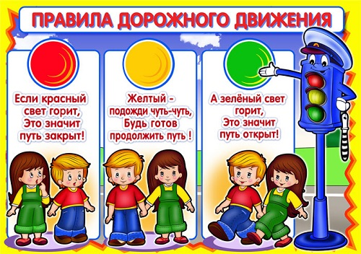

**Основные правила дорожного движения**

Правила дорожного движения необходимо соблюдать, чтобы не нарушать ритм города и оставаться в безопасности. Если не соблюдать правила, то можно попасть в ДТП и серьезно пострадать, попасть в больницу и долго болеть.  Поэтому важно запомнить правила и всегда-всегда их соблюдать.

* Проезжую часть нужно переходить спокойно, не бежать, перед началом движения посмотреть по сторонам и убедиться, что машин нет. Только на зеленый сигнал светофора. Если светофора нет, то только на пешеходном переходе.
* При переходе смотрим сначала налево, потом направо.
* Переходить дорогу можно только на зеленый свет светофора, даже если в округе нет ни одной машины.
* Возле дороги не играют, это опаснейшая территория.
* В обязательном порядке нужно выучить знаки дорожного движения. Основные можно посмотреть на картинке ниже, а более детально мы рассмотрим их в этой статье.
* Идти вдоль дороги нужно по тротуару справа. За городом по обочине нужно идти навстречу машинам.
* Нельзя отвлекаться на что-либо на дороге. Особенно на телефон или разговор.
* Переходить дорогу нужно с взрослым за руку.
* Ходить по проезжей части нельзя, только по тротуару.

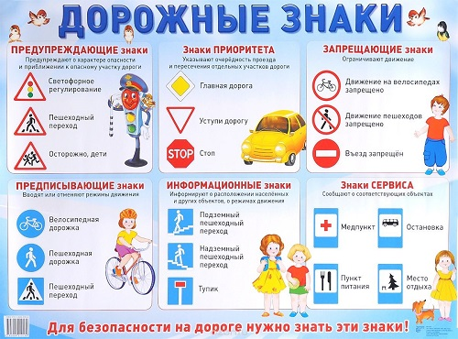

И еще одно очень важное замечание: объясните малышу, что машина не может быстро и резко затормозить. Даже если водитель нажмет на тормоз,  он еще какое-то расстояние проедет за счет тяжести автомобиля, это называется тормозной путь. Поэтому нельзя резко выбегать на дорогу.

При этом важно не только дать теорию, но и показать основные моменты прямо на дороге.

* К примеру, вы идете с малышом на прогулку. Остановитесь, покажите ребенку дорогу, машины, светофоры, тротуары, разметку, пешеходный переход и т.п. Проговорите основные правила прямо на улице. Ну и, конечно же, сами соблюдайте правила, ведь мама и папа для ребенка являются примером для подражания, ребенок с радостью копирует все, что делают родители. Поэтому обязательно следите за собой, когда вы на дороге, и ваш малыш будет брать с вас пример.
* Для изучения можно рассматривать картинки, где изображены ситуации на дороге, виды транспорта. Можно пойти на улицу и посмотреть на все это, послушать звуки, научиться определять вид транспорта.
* Не лишними будут книжки с рассказами и историями.
* Выучите стихи про ПДД, разгадывайте загадки.
* Чтобы немного разнообразить обучение, с ребенком можно поиграть в ролевые игры, связанные с дорогой. Играя в регулировщика или светофор, дети быстрее запомнят важную для них информацию.
* Отличным подспорьем станет рисование. Нарисуйте вместе с малышом дорогу, пешеходов, машины, проговорите еще раз правила.
* На прогулке обратите внимание на пешеходов и автомобилистов, нарушающих правила. Объясните ребенку, почему так делать нельзя.
* Смоделируйте опасные ситуации, которые могут возникнуть на дороге, спросите у ребенка, что он будет делать в такой ситуации, и объясните, как делать правильно, если он ошибся.

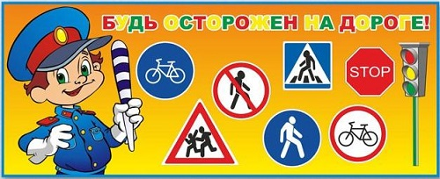

**Мультфильмы про ПДД**

Для еще лучшего запоминания посмотрите с детьми мультфильмы про правила дорожного движения. Отличный вариант для закрепления полученных знаний, наглядный, понятный и самое главное — на языке ребенка.

* Азбука безопасности на дороге Тетушки Совы. Целый мультсериал, состоящий из 12 поучительных серий.
* Уроки осторожности Тетушки Совы. Серия 2 «Дорога».
* Робокар Поли. Правила дорожного движения. Мультсериал из 26 небольших серий.
* Смешарики. Азбука безопасности. Серии 1-7, 12, 14-16, 20, 24-32.
* Видеоурок «Чтобы путь был счастливым».
* Лукоморье Пикчерз. Серии «Светофор», «Знак Осторожно, дети!», «Пешеходный переход».

Эти и другие мультфильмы про ПДД для детей есть в [этом плейлисте](https://tsvetyzhizni.ru/link/https:/www.youtube.com/watch?v=vmoWDcUfzmw&list=PLTsSH_Drb6ump86jTqGA_gbDCXfTwhDsp):

**Еще про ПДД для детей:**

[Детские загадки про правила дорожного движения](https://tsvetyzhizni.ru/shkatulka_sokrovisch/detskie-zagadki/detskie-zagadki-pro-pravila-dorozhnogo-dvizheniya.html)

[Стихи про ПДД для детей](https://tsvetyzhizni.ru/shkatulka_sokrovisch/detskie-stixi/stixi-pro-pravila-dorozhnogo-dvizheniya.html)

[Дорожная азбука, или что рассказать детям о дорожных знаках](https://tsvetyzhizni.ru/shkatulka_sokrovisch/detskie-stixi/dorozhnaya-azbuka-ili-detyam-o-znakax-dorozhnogo-dvizheniya.html)

[Детям про транспорт. История транспорта](https://tsvetyzhizni.ru/uroki_s_mamoy/detyam-pro-transport-istoriya-transporta.html)

[Стихи и загадки про транспорт](https://tsvetyzhizni.ru/shkatulka_sokrovisch/detskie-stixi/shurshat-po-dorogam-vesyolye-shiny-stixi-i-zagadki-pro-transport.html)